Họ và tên: Đinh Thị Thảo An

Lớp: 11_ĐH_CNPM1

Mssv: 1150080083

Bài làm

**1. Tạo Project Windows Forms Application trên Microsoft visualstudio 2022**

**Bước 1:** Khởi động chương trình visual studio 2022.

**Bước 2:** Chọn Create a new project trên màn hình khởi động. Trong màn hình

tiếp theo, ở mục All languages → chọn C# trong danh sách ngôn ngữ lập trình.

Mục All platforms → chọn Windows. Ở mục All project types → chọn Desktop. 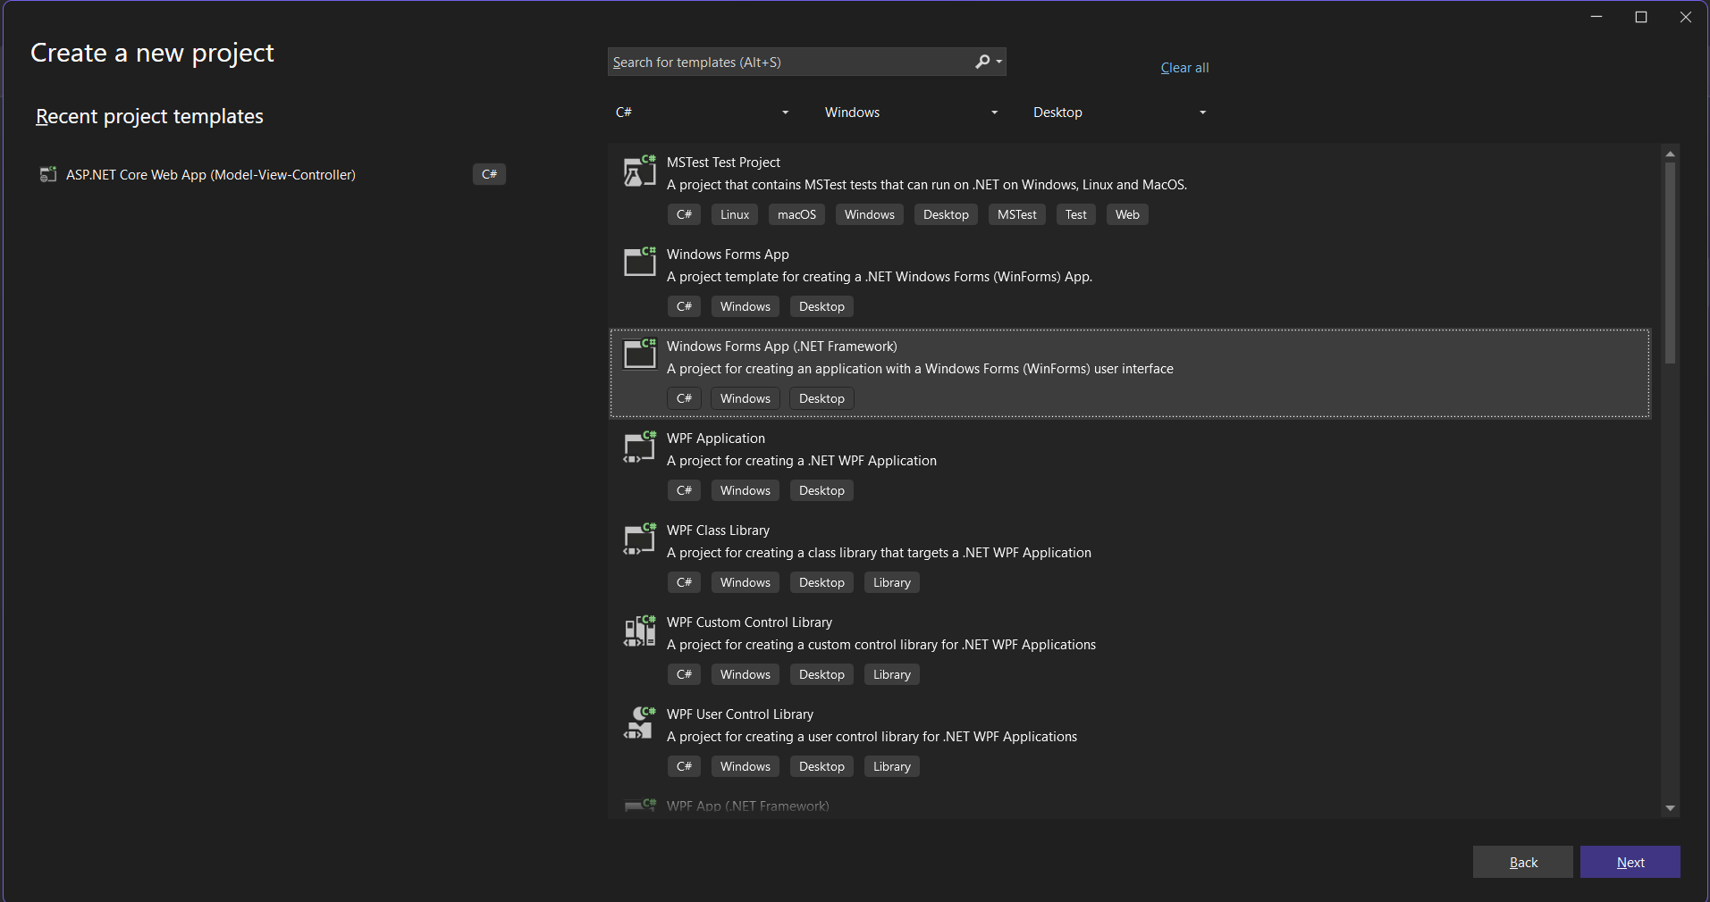

**Bước 3:** Trong cửa sổ tiếp theo, bạn điền đầy đủ các thông tin về Project.

**Kết quả!**

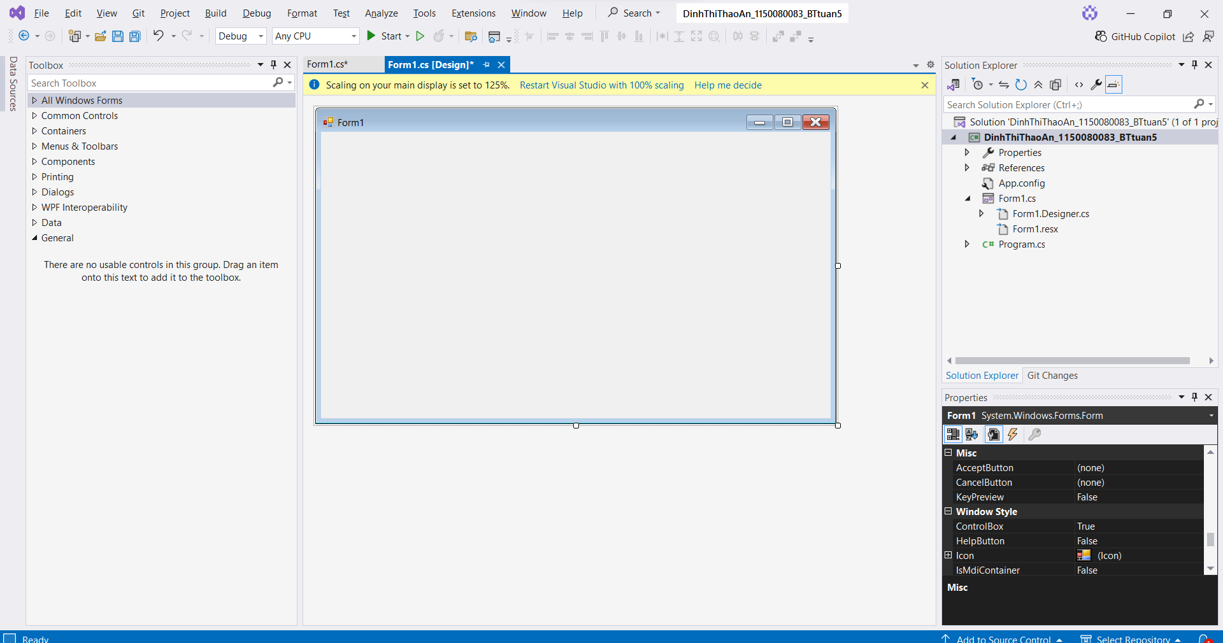

Màn hình làm việc cho ứng dụng Winform bao gồm các phần cơ bản sau:

Số 1: Toolbox → chứa các control cho phép kéo thả vào form.

Số 2: màn hình thiết kế → nơi thiết kế trực quan, có thể chuyển đổi qua lại giữa

code editor và giao diện.

Số 3: Solution Exlorer → lập trình viên quản lý các thành phần trong dự án.

Số 4: Property → cho phép tùy chỉnh lại các thành phần của control và form.

**2. Thực hành**

**Thực hành 1:** Thiết kế form

**Code:**

using System;

using System.Windows.Forms;

namespace DinhThiThaoAn_1150080083_BTtuan5

{

public partial class Form1 : Form

{

public Form1()

{

InitializeComponent();

}

private void Form1_Load(object sender, EventArgs e)

{

}

private void label1_Click(object sender, EventArgs e)

{

}

private void label2_Click(object sender, EventArgs e)

{

}

// —— CỘNG ——

private void btnCong_Click(object sender, EventArgs e)

{

try

{

double a = Convert.ToDouble(txtA.Text.Trim());

double b = Convert.ToDouble(txtB.Text.Trim());

double tong = a + b;

txtKetQua.Text = tong.ToString();

}

catch (Exception ex)

{

MessageBox.Show(ex.Message, "Thông báo lỗi!", MessageBoxButtons.OKCancel);

}

}

// —— TRỪ ——

private void btnTru_Click(object sender, EventArgs e)

{

try

{

double a = Convert.ToDouble(txtA.Text.Trim());

double b = Convert.ToDouble(txtB.Text.Trim());

double hieu = a - b;

txtKetQua.Text = hieu.ToString();

}

catch (Exception ex)

{

MessageBox.Show(ex.Message, "Thông báo lỗi!", MessageBoxButtons.OKCancel);

}

}

// —— NHÂN ——

private void btnNhan_Click(object sender, EventArgs e)

{

try

{

double a = Convert.ToDouble(txtA.Text.Trim());

double b = Convert.ToDouble(txtB.Text.Trim());

double tich = a * b;

txtKetQua.Text = tich.ToString();

}

catch (Exception ex)

{

MessageBox.Show(ex.Message, "Thông báo lỗi!", MessageBoxButtons.OKCancel);

}

}

// —— CHIA ——

private void btnChia_Click(object sender, EventArgs e)

{

try

{

double a = Convert.ToDouble(txtA.Text.Trim());

double b = Convert.ToDouble(txtB.Text.Trim());

if (b == 0)

{

MessageBox.Show(

"Mẫu số (b) không được phép bằng 0. Hãy nhập lại!",

"Thông báo",

MessageBoxButtons.OK,

MessageBoxIcon.Warning

);

txtB.Text = "";

txtB.Focus();

return;

}

double thuong = a / b;

txtKetQua.Text = thuong.ToString();

}

catch (Exception ex)

{

MessageBox.Show(ex.Message, "Thông báo lỗi!", MessageBoxButtons.OKCancel);

}

}

// —— XÓA ——

private void btnXoa_Click(object sender, EventArgs e)

{

txtA.Clear();

txtB.Clear();

txtKetQua.Clear();

txtA.Focus();

}

// —— THOÁT ——

private void btnThoat_Click(object sender, EventArgs e)

{

DialogResult result = MessageBox.Show(

"Bạn có thực sự thoát hay không?",

"Xác nhận thoát",

MessageBoxButtons.YesNo,

MessageBoxIcon.Question

);

if (result == DialogResult.Yes)

{

this.Close();

}

}

}

}

**Kết quả:**

Thử nghiệm nhập số a là 2, nhập số b là 5, chọn nhân ra kết quả là 10

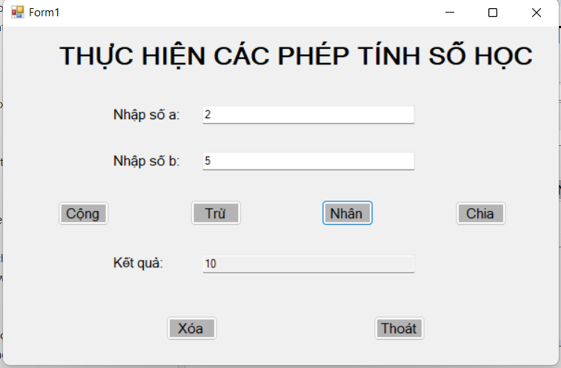

Khi chọn thoát sẽ hỏi “Bạn có thật sự thoát hay không”

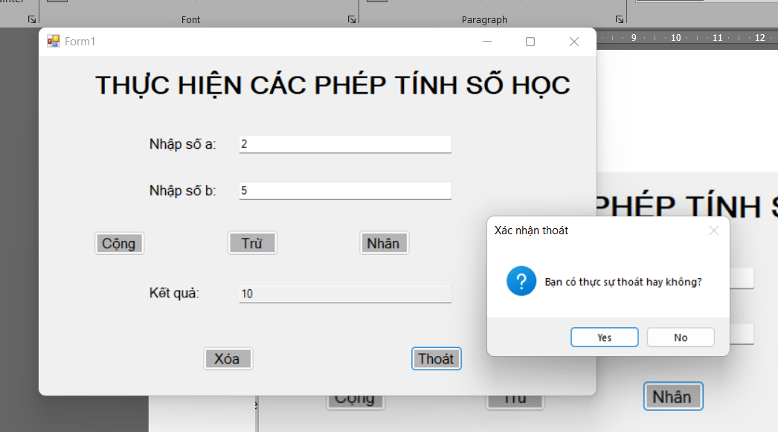

**Áp dụng 1:**

**Code:**

namespace DinhThiThaoAn_1150080083_BTtuan5

{

partial class Apdung1

{

/// <summary>

/// Required designer variable.

/// </summary>

private System.ComponentModel.IContainer components = null;

/// <summary>

/// Clean up any resources being used.

/// </summary>

/// <param name="disposing">true if managed resources should be disposed; otherwise, false.</param>

protected override void Dispose(bool disposing)

{

if (disposing && (components != null))

{

components.Dispose();

}

base.Dispose(disposing);

}

#region Windows Form Designer generated code

/// <summary>

/// Required method for Designer support - do not modify

/// the contents of this method with the code editor.

/// </summary>

private void InitializeComponent()

{

this.label2 = new System.Windows.Forms.Label();

this.label3 = new System.Windows.Forms.Label();

this.groupBox1 = new System.Windows.Forms.GroupBox();

this.txtA = new System.Windows.Forms.TextBox();

this.txtB = new System.Windows.Forms.TextBox();

this.groupBox2 = new System.Windows.Forms.GroupBox();

this.radUSCLN = new System.Windows.Forms.RadioButton();

this.radBSCNN = new System.Windows.Forms.RadioButton();

this.groupBox3 = new System.Windows.Forms.GroupBox();

this.txtKetQua = new System.Windows.Forms.TextBox();

this.btnTim = new System.Windows.Forms.Button();

this.btnThoat = new System.Windows.Forms.Button();

this.groupBox1.SuspendLayout();

this.groupBox2.SuspendLayout();

this.groupBox3.SuspendLayout();

this.SuspendLayout();

//

// label2

//

this.label2.AutoSize = true;

this.label2.Location = new System.Drawing.Point(30, 30);

this.label2.Name = "label2";

this.label2.Size = new System.Drawing.Size(85, 16);

this.label2.TabIndex = 1;

this.label2.Text = "Số nguyên a:";

//

// label3

//

this.label3.AutoSize = true;

this.label3.Location = new System.Drawing.Point(30, 66);

this.label3.Name = "label3";

this.label3.Size = new System.Drawing.Size(85, 16);

this.label3.TabIndex = 2;

this.label3.Text = "Số nguyên b:";

//

// groupBox1

//

this.groupBox1.BackColor = System.Drawing.Color.LightGreen;

this.groupBox1.Controls.Add(this.txtB);

this.groupBox1.Controls.Add(this.txtA);

this.groupBox1.Controls.Add(this.label2);

this.groupBox1.Controls.Add(this.label3);

this.groupBox1.Location = new System.Drawing.Point(85, 50);

this.groupBox1.Name = "groupBox1";

this.groupBox1.Size = new System.Drawing.Size(453, 164);

this.groupBox1.TabIndex = 4;

this.groupBox1.TabStop = false;

this.groupBox1.Text = "Nhập dữ liệu:";

this.groupBox1.Enter += new System.EventHandler(this.groupBox1_Enter);

//

// txtA

//

this.txtA.Location = new System.Drawing.Point(139, 30);

this.txtA.Name = "txtA";

this.txtA.Size = new System.Drawing.Size(246, 22);

this.txtA.TabIndex = 3;

this.txtA.TextChanged += new System.EventHandler(this.txtA_TextChanged);

//

// txtB

//

this.txtB.Location = new System.Drawing.Point(139, 66);

this.txtB.Name = "txtB";

this.txtB.Size = new System.Drawing.Size(246, 22);

this.txtB.TabIndex = 4;

this.txtB.TextChanged += new System.EventHandler(this.txtB_TextChanged);

//

// groupBox2

//

this.groupBox2.BackColor = System.Drawing.SystemColors.ButtonShadow;

this.groupBox2.Controls.Add(this.radBSCNN);

this.groupBox2.Controls.Add(this.radUSCLN);

this.groupBox2.Location = new System.Drawing.Point(570, 50);

this.groupBox2.Name = "groupBox2";

this.groupBox2.Size = new System.Drawing.Size(200, 164);

this.groupBox2.TabIndex = 5;

this.groupBox2.TabStop = false;

this.groupBox2.Text = "Tùy chọn:";

//

// radUSCLN

//

this.radUSCLN.AutoSize = true;

this.radUSCLN.Location = new System.Drawing.Point(28, 50);

this.radUSCLN.Name = "radUSCLN";

this.radUSCLN.Size = new System.Drawing.Size(73, 20);

this.radUSCLN.TabIndex = 0;

this.radUSCLN.TabStop = true;

this.radUSCLN.Text = "USCLN";

this.radUSCLN.UseVisualStyleBackColor = true;

this.radUSCLN.CheckedChanged += new System.EventHandler(this.radUSCLN_CheckedChanged);

//

// radBSCNN

//

this.radBSCNN.AutoSize = true;

this.radBSCNN.Location = new System.Drawing.Point(28, 98);

this.radBSCNN.Name = "radBSCNN";

this.radBSCNN.Size = new System.Drawing.Size(75, 20);

this.radBSCNN.TabIndex = 1;

this.radBSCNN.TabStop = true;

this.radBSCNN.Text = "BSCNN";

this.radBSCNN.UseVisualStyleBackColor = true;

this.radBSCNN.CheckedChanged += new System.EventHandler(this.radBSCNN_CheckedChanged);

//

// groupBox3

//

this.groupBox3.Controls.Add(this.btnThoat);

this.groupBox3.Controls.Add(this.btnTim);

this.groupBox3.Controls.Add(this.txtKetQua);

this.groupBox3.Location = new System.Drawing.Point(85, 269);

this.groupBox3.Name = "groupBox3";

this.groupBox3.Size = new System.Drawing.Size(685, 116);

this.groupBox3.TabIndex = 6;

this.groupBox3.TabStop = false;

this.groupBox3.Text = "Kết quả:";

this.groupBox3.Enter += new System.EventHandler(this.groupBox3_Enter);

//

// txtKetQua

//

this.txtKetQua.BackColor = System.Drawing.SystemColors.ControlLightLight;

this.txtKetQua.Location = new System.Drawing.Point(139, 42);

this.txtKetQua.Name = "txtKetQua";

this.txtKetQua.ReadOnly = true;

this.txtKetQua.Size = new System.Drawing.Size(246, 22);

this.txtKetQua.TabIndex = 0;

this.txtKetQua.TextChanged += new System.EventHandler(this.txtKetQua_TextChanged);

//

// btnTim

//

this.btnTim.Location = new System.Drawing.Point(511, 21);

this.btnTim.Name = "btnTim";

this.btnTim.Size = new System.Drawing.Size(75, 23);

this.btnTim.TabIndex = 1;

this.btnTim.Text = "Tìm";

this.btnTim.UseVisualStyleBackColor = true;

this.btnTim.Click += new System.EventHandler(this.btnTim_Click);

//

// btnThoat

//

this.btnThoat.Location = new System.Drawing.Point(511, 77);

this.btnThoat.Name = "btnThoat";

this.btnThoat.Size = new System.Drawing.Size(75, 23);

this.btnThoat.TabIndex = 2;

this.btnThoat.Text = "Thoát";

this.btnThoat.UseVisualStyleBackColor = true;

this.btnThoat.Click += new System.EventHandler(this.btnThoat_Click);

//

// Apdung1

//

this.AutoScaleDimensions = new System.Drawing.SizeF(8F, 16F);

this.AutoScaleMode = System.Windows.Forms.AutoScaleMode.Font;

this.ClientSize = new System.Drawing.Size(800, 450);

this.Controls.Add(this.groupBox3);

this.Controls.Add(this.groupBox2);

this.Controls.Add(this.groupBox1);

this.Name = "Apdung1";

this.Text = "Apdung1";

this.groupBox1.ResumeLayout(false);

this.groupBox1.PerformLayout();

this.groupBox2.ResumeLayout(false);

this.groupBox2.PerformLayout();

this.groupBox3.ResumeLayout(false);

this.groupBox3.PerformLayout();

this.ResumeLayout(false);

}

#endregion

private System.Windows.Forms.Label label2;

private System.Windows.Forms.Label label3;

private System.Windows.Forms.GroupBox groupBox1;

private System.Windows.Forms.TextBox txtB;

private System.Windows.Forms.TextBox txtA;

private System.Windows.Forms.GroupBox groupBox2;

private System.Windows.Forms.RadioButton radBSCNN;

private System.Windows.Forms.RadioButton radUSCLN;

private System.Windows.Forms.GroupBox groupBox3;

private System.Windows.Forms.TextBox txtKetQua;

private System.Windows.Forms.Button btnThoat;

private System.Windows.Forms.Button btnTim;

}

}

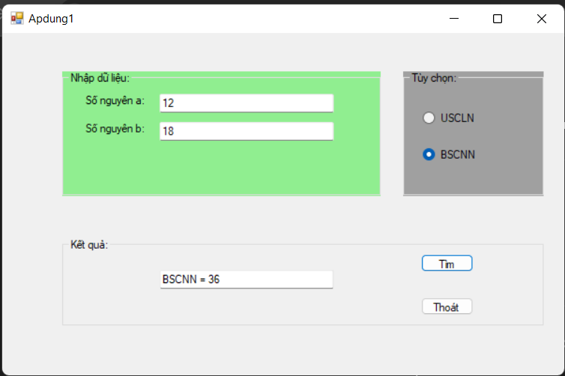

**Áp dụng 2: Xây dựng ứng dụng mô phỏng thiết bị Security Panel theo yêu cầu:**

